**Vincent Van Gogh Restaurant de la Sirene**

**Chcecie posiadać wysokiej jakości reprodukcję znanego obrazu na ścianie swojego domu! W takim wypadku sprawdź ofertę LueLue i przekonaj się, co możesz posiadać! Vincent Van Gogh Restaurant de la Sirene może być twój!**

**Van Gogh Restaurant de la Sirene może być twój!**

Chcecie zakupić sobie wysokiej jakości reprodukcję obrazu genialnego holenderskiego malarza jakim był Vincent **van Gogh**? **Restaurant de la Sirene** jest jednym z jego obrazów jakie namalował podczas swojego pobytu w Paryżu i może zawisnąć na ścianie twojego domu lub mieszkania!

**Vincent Van Gogh Restaurant de la Sirene**

Jest to jeden z pierwszych obrazów namalowanych przez tego popularnego artystę w jego okresie paryskim i uznawane jest za jedne z jego arcydzieł! Sama restauracja znajdowała się przy & Boulevard de la Seine, (obecnie to miejsce nazywa się Quai du Decteur-Derveux) przy moście Pont Asnieres. *Van Gogh* przedstawił *Restaurant de la Sirene* jako atrakcyjny lokal, który skąpany jest w przyjemnych, jasnych promieniach letniego słońca. Budynki, niebo i droga została uwieczniona w bardzo delikatnych barwach, szarych, błękitnych, żółtych oraz brązowych barwach, a następnie ożywił całą scenerię za pomocą dodania pnączy, albo chorągiewek i ludzi spoglądających na dół z balkonu. Do rozjaśnienia niektórych elementów zostały użyte barwy białe, a za pomocą delikatnych pociągnięć pędzla została namalowana nazwa restauracji na frontowym szyldzie.

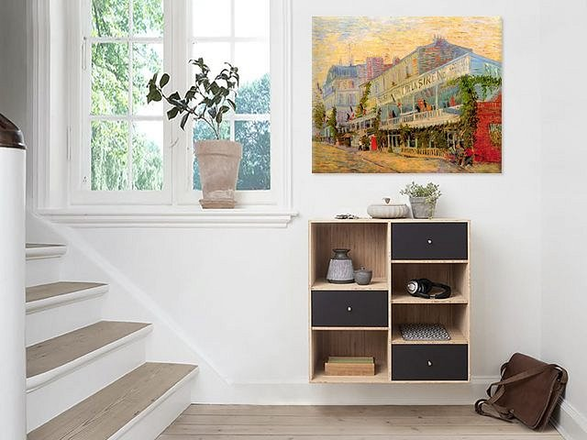

**Chcesz zaopatrzyć się w swój własny egzemplarz?**

Aktualnie oryginał znajduje się w Muzeum Orsay w Paryżu, ale jeżeli chciałbyś posiadać egzemplarz na swoich ścianach, to jest na to sposób! Możesz zaopatrzyć się w reprodukcję obrazu [van Gogh Restaurant de la Sirene](https://www.luelue.pl/van-gogh-restaurant-de-la-sirene-at-asnieres-van-gogh-restaurant-de-la-sirene-at-asnieres.html) na stronie LueLue! Sprawdź sam, co mają do zaoferowania!